**Kyndelmisse - Lysenes fest**

**Oplæg til et kirkebesøg**

[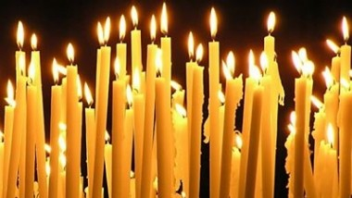](http://www.google.dk/url?sa=i&rct=j&q=&esrc=s&source=images&cd=&cad=rja&uact=8&ved=0ahUKEwjj8p-xntfKAhUG7Q4KHezWAk0QjRwIBw&url=http://hundigekirke.dk/m/event/889334&psig=AFQjCNEOhcxTrgeuvplbZyDA1Dm9Gtz0pw&ust=1454439193941741)

Lys skaber liv

Lys skaber glæde

Lys skaber dagen

Lyset stråler fra os alle

Lys er godhed

Lys er kærlighed

Lys er liv

Lyset hjælper os med at finde vej

Når jeg vågner op og ser, at der er lyst udenfor,

bliver jeg glad og tænker, at det bliver en god dag

Lys er varme, varme er sol og solen er dejlig – skin som lyset!

KLOKKERINGNING

VELKOMST UDEN FOR KIRKEN (så tæt på klokken 8 som muligt. Kirken skal være uoplyst)

LYSPROCESSION

Alle elever får et lys (fx et fyrfadslys) som de bærer med sig ind i kirken og stiller på passende steder. Kirkens øvrige levende lys tændes også, således at kirken kun er oplyst af levende lys.

MUSIK

OPLÆSNING - Lys og mørke i Bibelen

SALME – Lysets engel går med glans

1.

Lysets engel går med glans  
gennem himmelporte.  
For Guds engels strålekrans  
flygter alle nattens skygger sorte.

2

Sol går over verden ud  
med Guds lys i øje:  
Se! Vor Herres sendebud  
går på gyldne skyer i det høje.

3

Englen spreder over jord  
glansen fra Guds Himmel;  
i sin kåbes stråleflor  
favner han alverdens glade vrimmel.

4

Sol ser ind i slot og vrå,  
ser på drot og tigger,  
ser til store, ser til små,  
kysser barnet, som i vuggen ligger.

5

Os han også favne vil,  
englen i det høje;  
os han også smiler til,  
englen med Guds Himmel-glans i øje.

6

Os har og vor Herre kær:  
ingen sjæl han glemmer;  
i hvert solglimt Gud er nær  
og vor glade morgensang fornemmer.

B.S. Ingemann 1837.

OM AT FEJRE KYNDELMISSE

[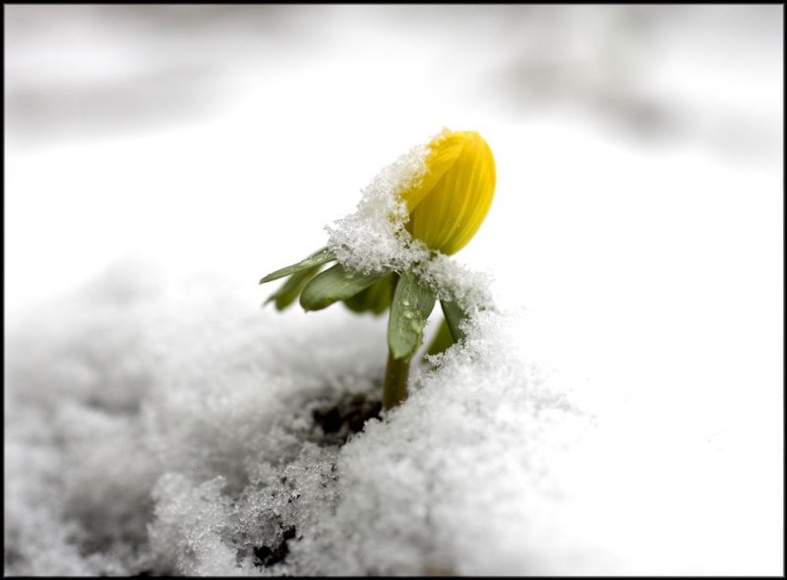](http://www.google.dk/url?sa=i&rct=j&q=&esrc=s&source=images&cd=&cad=rja&uact=8&ved=0ahUKEwjjgb6H89bKAhUD2ywKHbmrCUcQjRwIBw&url=http://www.aok.dk/byliv/kyndelmisse&psig=AFQjCNG4ArGHaV5N1Msnk9loSiEHUV288A&ust=1454427538750807)

1

Det er hvidt herude,  
kyndelmisse slår sin knude  
overmåde hvas og hård,  
hvidt forneden, hvidt foroven,  
pudret tykt står træ i skoven  
som udi min abildgård.  
2

Det er tyst herude,  
kun med sagte pik på rude  
melder sig den små musvit.  
Der er ingen fugl, der synger,  
finken kun på kvisten gynger,  
ser sig om og hvipper lidt.

3

Det er koldt herude,  
ravne skrige, ugler tude,  
søge føde, søge læ.  
Kragen spanker om med skaden  
højt på rygningen af laden,  
skeler til det tamme kræ.  
4  
Hanen sig opsvinger  
på en snemand, sine vinger  
klaskende han sammenslår.  
Krummer halsen stolt og galer -  
hvad monstro han vil, den praler?  
Hvis endda om tø han spår!

5  
Inderlig jeg længes  
efter vår, men vintren strænges,  
atter vinden om til nord!  
Kom, sydvest, som frosten tvinger,  
kom med dine tågevinger,  
kom og løs den bundne jord!

(St. Steensen Blicher)

LYS OG MØRKE I VORES LIV

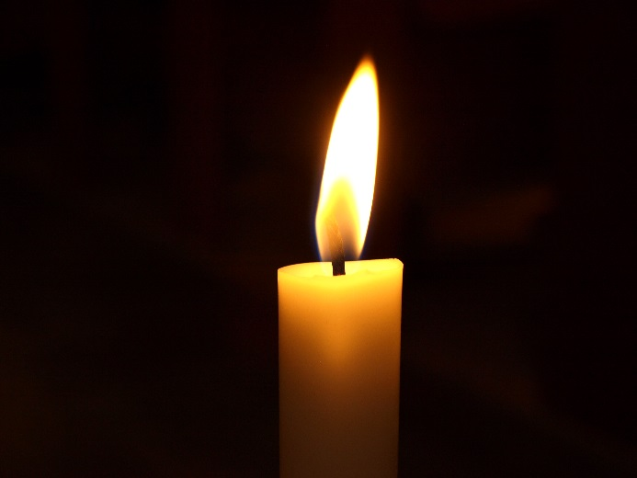

Du, som har tændt millioner af stjerner,

tænd i vort mørke en tindrende tro.

Du er vort lys, og du vogter og værner

os, så vi sover i tryghed og ro.

2

Tak for den lysende dag, der er gået,

gaven til os, dine hænder har rakt.

Tilgiv os det, som vi ikke fik nået,

tilgiv alt ondt, vi fik gjort eller sagt.

3

Tak for hver glæde, der fyldte vort hjerte,

hver gang du gjorde vort liv til en fest.

Hjælp os at bære hver byrde, hver smerte,

du ved alene, hvad tjener os bedst.

4

Tak for de mennesker, som blev vor støtte,

når vi fandt vejen besværlig at gå.

Hjælp os i morgen at hjælpe forknytte,

mød du os selv i de svage og små!

5

Du, som har tændt millioner af stjerner,

mørket i verden vil du byde trods.

Du er vor Far, den, der vogter og værner,

lys i det mørke, som kommer fra os.

(Johannes Johansen 1981 og 1982)

AFSLUTNING

POSTLUDIUM – orgelmusik